TRÚC HUỲNH
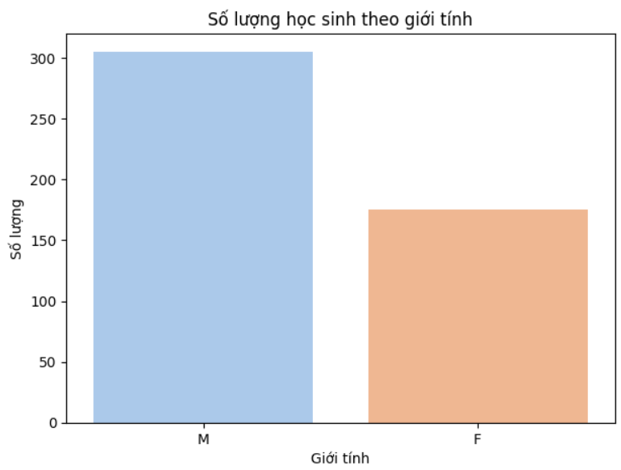
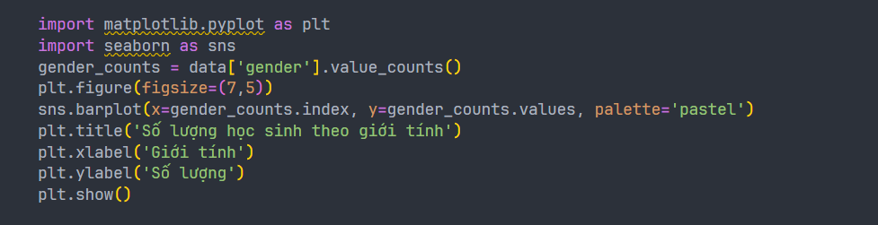
Biểu đồ cột giới tính (M, F)
Biểu đồ cột trên cho thấy số lượng học sinh theo giới tính, với hai cột đại diện cho nam (M) và nữ (F). Cột màu xanh cho thấy số lượng nam học sinh nhiều hơn nữ học sinh.
Biểu đồ bạn cung cấp thể hiện số lượng học sinh theo giới tính, với hai trục chính:
- Trục hoành (x): Thuộc tính Gender (Giới tính), bao gồm hai giá trị là "M" (Nam) và "F" (Nữ).
- Trục tung (y): Số lượng học sinh (tần suất) tương ứng với mỗi giới tính.

Ý nghĩa của biểu đồ:
- Tổng quan về phân bố giới tính: Biểu đồ giúp cung cấp cái nhìn tổng quát về số lượng học sinh nam và nữ trong một trường hoặc một lớp học cụ thể.
- Sử dụng trong phân tích học tập: Việc biết số lượng học sinh theo giới tính có thể giúp các nhà giáo dục hoặc nhà nghiên cứu đánh giá các yếu tố ảnh hưởng đến hiệu suất học tập. Ví dụ, nếu có sự khác biệt lớn về số lượng học sinh nam và nữ, có thể ảnh hưởng đến cách giảng dạy hoặc tổ chức hoạt động lớp học để đáp ứng nhu cầu khác nhau của học sinh.
Tại sao phải vẽ biểu đồ này:

1. Hiểu rõ về cấu trúc lớp học
- Biểu đồ giới tính giúp nhà quản lý và giảng viên biết rõ tỷ lệ nam và nữ, từ đó có thể cân nhắc và điều chỉnh phương pháp giảng dạy, hoạt động nhóm, và các hoạt động khác sao cho phù hợp hơn với sự đa dạng giới tính.

2. Xây dựng môi trường học tập đa dạng và công bằng
- Khi hiểu rõ sự phân bố giới tính, nhà trường có thể tạo ra môi trường học tập công bằng, nơi cả nam và nữ đều có cơ hội phát triển và tham gia vào các hoạt động một cách bình đẳng.

3. Phát hiện và giải quyết các vấn đề về thiên lệch giới tính
- Nếu biểu đồ cho thấy sự mất cân bằng rõ rệt giữa số lượng nam và nữ, điều này có thể là tín hiệu để nhà trường xem xét và giải quyết vấn đề thiên lệch giới tính, đặc biệt trong các chuyên ngành thường bị phân biệt giới tính như STEM (Khoa học, Công nghệ, Kỹ thuật và Toán học).

4. Hỗ trợ nghiên cứu và phân tích hiệu suất học tập theo giới tính
- Biểu đồ giới tính có thể giúp các nhà nghiên cứu tìm hiểu xem liệu có sự khác biệt về hiệu suất học tập giữa nam và nữ hay không. Điều này giúp tìm ra các yếu tố có thể hỗ trợ hoặc cản trở việc học tập của mỗi nhóm giới tính.

5. Phục vụ việc lập kế hoạch phát triển và hỗ trợ học sinh
- Thông tin về giới tính giúp nhà trường lập kế hoạch phát triển các chương trình tư vấn và hỗ trợ đặc biệt cho từng nhóm giới tính nếu cần thiết. Ví dụ, nhà trường có thể tổ chức các buổi hội thảo, hoạt động ngoại khóa, và nhóm hỗ trợ riêng biệt dựa trên nhu cầu cụ thể của học sinh nam và nữ.

Việc vẽ biểu đồ giới tính giúp cung cấp dữ liệu quan trọng để hiểu rõ về cấu trúc học sinh, hỗ trợ trong việc xây dựng môi trường học tập bình đẳng và tối ưu hóa các hoạt động giáo dục, từ đó nâng cao hiệu suất học tập tổng thể của học sinh.

Tác động đến hiệu suất học tập:
- Cân bằng giới tính: Một sự mất cân bằng rõ rệt về giới tính có thể ảnh hưởng đến trải nghiệm học tập, môi trường học tập và khả năng tương tác giữa học sinh.
- Thiết kế chương trình giảng dạy: Nếu có sự khác biệt lớn về giới tính, các chương trình hoặc hoạt động có thể cần được điều chỉnh để phù hợp với nhóm học sinh hiện tại.
Biểu đồ này giúp đưa ra cơ sở để phân tích và cải thiện các yếu tố có thể liên quan đến hiệu suất học tập của sinh viên dựa trên phân bố giới tính.

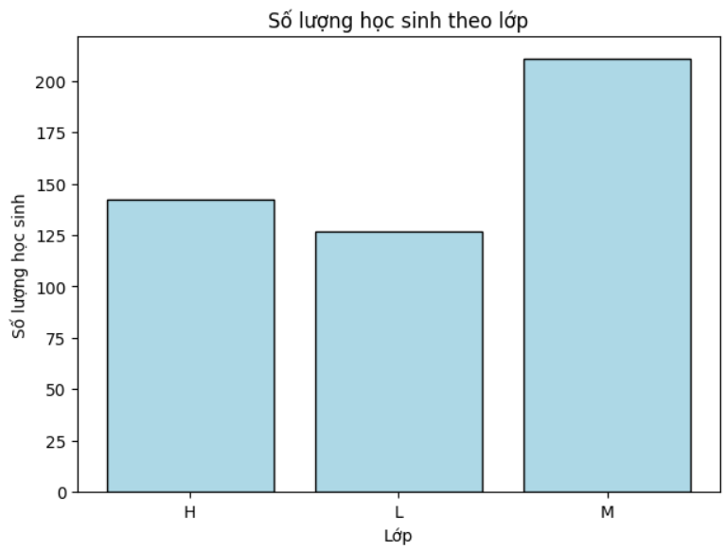
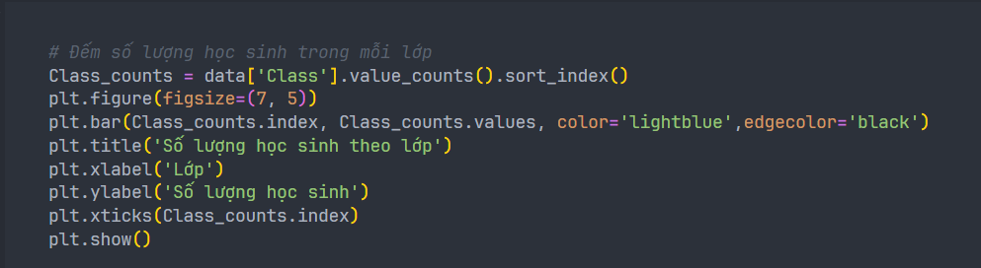
Biểu đồ lớp học (H, L, M)
Biểu đồ này thể hiện số lượng học sinh theo lớp, với các thuộc tính:
- Trục hoành (x): Thuộc tính Class (Lớp học), gồm các giá trị "H", "L", và "M" (có thể đại diện cho các nhóm hoặc loại lớp học cụ thể).
- Trục tung (y): Số lượng học sinh (tần suất) tương ứng với mỗi lớp.

Ý nghĩa của biểu đồ số lượng học sinh theo lớp:
- Phân bổ học sinh trong từng lớp:
  - Biểu đồ này cho thấy sự khác biệt về số lượng học sinh giữa các lớp High (H), Middle (M) và Low (L).
  - Lớp Middle (M) có số lượng học sinh cao nhất, trong khi lớp Low (L) có số lượng thấp nhất.
- Ứng dụng trong quản lý giáo dục:
  - Phân bổ tài nguyên: Lớp Middle (M) cần được ưu tiên nhiều tài nguyên hơn (như giáo viên, phòng học, hoặc thiết bị hỗ trợ) do số lượng học sinh lớn.
  - Tổ chức giảng dạy: Sự khác biệt về số lượng học sinh có thể ảnh hưởng đến phương pháp giảng dạy, vì lớp đông hơn thường khó quản lý và yêu cầu sự hỗ trợ lớn hơn từ giáo viên.
Sự phân bổ học sinh theo lớp (High - H, Middle - M, Low - L) có thể ảnh hưởng đáng kể đến hiệu suất học tập do các yếu tố sau:

1. Quy mô lớp học và chất lượng giảng dạy
- Lớp đông (Middle - M):
  - Số lượng học sinh lớn có thể làm giảm sự chú ý cá nhân từ giáo viên.
  - Dễ dẫn đến tình trạng học sinh cảm thấy bị bỏ rơi, đặc biệt là những em cần hỗ trợ thêm.
  - Học sinh trong lớp đông có thể ít có cơ hội thảo luận hoặc phát biểu hơn.
- Lớp ít (Low - L, High - H):
  - Học sinh nhận được sự chú ý tốt hơn từ giáo viên.
  - Tăng cường tương tác, chất lượng hỗ trợ cá nhân hóa cao hơn, dễ cải thiện điểm số và kết quả học tập.

2. Ảnh hưởng đến động lực học tập
- Lớp đông:
  - Một số học sinh giỏi có thể nổi bật hơn, nhưng các học sinh trung bình hoặc yếu dễ bị "hòa tan" trong tập thể lớn, khiến động lực học tập giảm.
  - Cạnh tranh học tập có thể cao hơn, nhưng cũng dễ gây áp lực cho học sinh.
- Lớp ít:
  - Môi trường thân thiện hơn, học sinh có nhiều cơ hội để thể hiện bản thân.
  - Giáo viên dễ dàng tạo mối quan hệ gần gũi với học sinh, từ đó nâng cao sự hỗ trợ.

3. Tài nguyên học tập và sự tiếp cận
- Với lớp đông, tài nguyên học tập (phòng học, tài liệu, thiết bị) có thể bị giới hạn hơn, làm giảm hiệu quả tiếp cận.
- Lớp ít có lợi thế trong việc sử dụng và chia sẻ tài nguyên một cách tối ưu hơn.

THÚY NHI
import pandas as pd
import matplotlib.pyplot as plt
import numpy as np
import seaborn as sns

data=pd.read_csv("xAPI-Edu-Data.csv")

topic_counts = data['Topic'].value_counts()
plt.figure(figsize=(12, 8))
plt.bar(topic_counts.index, topic_counts.values)
plt.xticks(rotation=45)
plt.title('Số lượng sinh viên theo từng khóa học')
plt.xlabel('Khóa học')
plt.ylabel('Số lượng')
plt.grid(axis='y')

# Thêm số liệu lên từng cột
for i in range(len(topic_counts)):
plt.text(i, topic_counts.values[i], str(topic_counts.values[i]), ha='center', va='bottom')

plt.show()
Giải thích:
- pd.read_csv("xAPI-Edu-Data.csv"): Dòng lệnh này sử dụng hàm read_csv của thư viện Pandas để đọc dữ liệu từ file CSV có tên "xAPI-Edu-Data.csv". Dữ liệu từ file này sẽ được lưu vào một DataFrame có tên là data. DataFrame là một cấu trúc dữ liệu hai chiều giống như một bảng trong Excel, rất tiện lợi để làm việc với dữ liệu có cấu trúc.

- data['Topic']: Lấy ra cột "Topic" từ DataFrame data, chứa thông tin về chủ đề của các thông báo.

- value_counts(): Áp dụng hàm value_counts() lên cột "Topic" để đếm số lần xuất hiện của mỗi giá trị duy nhất (tức là mỗi chủ đề). Kết quả sẽ được lưu vào một Series có tên topic_counts, với index là các chủ đề và values là số lượng tương ứng.

- plt.figure(figsize=(12, 8)): Tạo một figure (hình vẽ) mới với kích thước 12 inch x 8 inch.

- plt.bar(topic_counts.index, topic_counts.values): Vẽ biểu đồ cột.
- topic_counts.index: Là danh sách các chủ đề (trục x).
- topic_counts.values: Là danh sách số lượng tương ứng với mỗi chủ đề (chiều cao của các cột).
- plt.xticks(rotation=45): Xoay các nhãn trên trục x một góc 45 độ để tránh chồng chéo khi có nhiều chủ đề.

- plt.title(), plt.xlabel(), plt.ylabel(): Đặt tiêu đề, nhãn cho trục x và trục y cho biểu đồ.
- plt.grid(axis='y'): Thêm lưới kẻ dọc theo trục y để dễ đọc hơn.

- for i in range(len(topic_counts)): Lặp qua từng cột của biểu đồ.
- plt.text(i, topic_counts.values[i], str(topic_counts.values[i]), ha='center', va='bottom'): Thêm số liệu lên đỉnh mỗi cột. i là vị trí cột, topic_counts.values[i] là giá trị số lượng sinh viên, str(topic_counts.values[i]) chuyển giá trị thành chuỗi để hiển thị, ha='center' căn giữa theo chiều ngang, va='bottom' căn dưới theo chiều dọc.

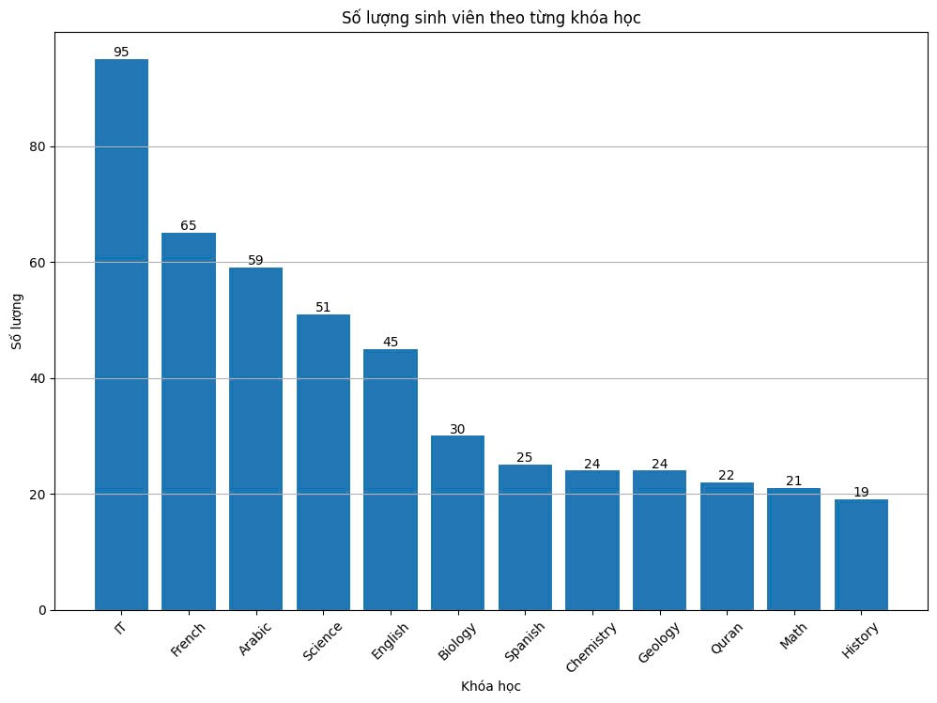
Câu hỏi: Khóa học nào có số lượng sinh viên chiếm nhiều hơn?

Biểu đồ cung cấp thông tin trực quan về số lượng sinh viên đối với từng khóa học.
Các khóa học có cột cao là các khóa học có số lượng sinh viên tham gia nhiều hơn. Các khóa học có cột thấp là các khóa học có số lượng sinh viên tham gia ít hơn.Các thuộc tính chính của biểu đồ và mối liên hệ:
- Trục X: Đại diện cho các khóa học khác nhau, gồm có 12 khóa học khác nhau như là:…
- Trục Y: Thể hiện số lượng sinh viên tham gia các khóa học. Khóa IT có 95 sinh viên, french có 65 sinh viên, …
- Chiều cao của các cột: các cột càng cao thì số lượng sinh viên tham gia nhiều và ngược lại, các cột thấp hơn thì số lượng sinh viên tham gia ít hơn
- Xoay nhãn: Các nhãn khóa học trên trục x được xoay một góc 45 độ để dễ đọc hơn.
- Nhận biết các chủ đề được quan tâm: Biểu đồ cho thấy rõ ràng những khóa học nào thu hút nhiều sinh viên hơn, cụ thể chủ đề chiếm số lượng nhiều nhất là IT với 95 sv, ….
- So sánh sự quan tâm giữa các chủ đề: Qua việc so sánh chiều cao của các cột, chúng ta có thể đánh giá mức độ quan tâm tương đối của sinh viên giữa các khóa học khác nhau. Có thể thấy giữa IT và History có sự chênh lệch khá lớn. IT chiếm số lượng cao nhất với 95 sv trong khi history chỉ với 19 sv
Với những khóa học được các sinh viên tham gia ít hơn thì cũng có thể vì những khóa học quá khó so với năng lực cũng như sự hiểu biết của sinh viên nên phần lớn sinh viên ngại quan tâm, tìm hiểu.

Nhưng cũng chưa hẳn vì:
- Có thể sinh viên chạy theo xu hướng, quan tâm, tham gia những khóa học đang hot, đang xu hướng mặc dù những khóa học đó cũng rất khó
- Có thể nghe theo bạn bè, cùng nhau đki tham gia 1 khóa học nào đó
- Những chủ đề ít đươc sv tham gia có thể chưa phù hợp với nhu cầu, ngành nghề, sở thích của 1 số sinh viên

Với các khóa học sinh viên tham gia nhiều hơn:

- Nhu cầu thị trường lao động
Các ngành học có cơ hội việc làm cao và mức lương hấp dẫn thường thu hút nhiều sinh viên hơn. Ví dụ, các khóa học về công nghệ thông tin, kỹ thuật

- Uy tín và chất lượng của khóa học và cơ sở vật chất và hỗ trợ học tập

Các khóa học được đánh giá cao về chất lượng giảng dạy và nội dung học tập thường thu hút nhiều sinh viên. Các cơ sở giáo dục cung cấp cơ sở vật chất tốt, tài nguyên học tập đầy đủ cũng thường thu hút nhiều sinh viên hơn.

- Nội dung và phương pháp giảng dạy
Các khóa học có nội dung phong phú, cập nhật và phương pháp giảng dạy hiện đại, tương tác cao thường hấp dẫn sinh viên hơn.

Thuộc tính sử dụng trong biểu đồ này:
- Topic: Đây là thuộc tính mà chúng ta đang quan tâm, đại diện cho tên các khóa học. Nó được sử dụng làm trục x (tên các khóa học) trong biểu đồ cột.
- Count: Đây là số lượng sinh viên tham gia từng khóa học, được tính toán bằng cách đếm số lượng giá trị trong cột Topic. Nó được sử dụng làm trục y (số lượng sinh viên) trong biểu đồ cột.
Loại dữ liệu trong biểu đồ này:
- Dữ liệu phân loại (Categorical data): Tên các khóa học (Topic) là dữ liệu phân loại vì chúng thể hiện các danh mục khác nhau mà không có thứ tự liên tục giữa chúng.
- Dữ liệu số (Numerical data): Số lượng sinh viên tham gia từng khóa học là dữ liệu số, cụ thể là dữ liệu rời rạc (discrete data), vì số lượng sinh viên là các giá trị đếm được và không liên tục.
Biểu đồ dùng để làm gì?
- So sánh: Biểu đồ giúp so sánh số lượng sinh viên giữa các khóa học khác nhau. Chúng ta có thể dễ dàng thấy được khóa học nào có nhiều sinh viên tham gia nhất và khóa học nào có ít sinh viên tham gia nhất.
Nhiệm vụ biểu đồ cột: so sánh, tra cứu giá trị

import pandas as pd
import matplotlib.pyplot as plt

# Đọc dữ liệu từ file CSV
data = pd.read_csv("xAPI-Edu-Data.csv")

# Nhóm dữ liệu theo chủ đề và tính trung bình GPA
score = data.groupby('Topic')['GPA'].mean()

# Tạo biểu đồ đường
plt.figure(figsize=(12, 8))
plt.plot(score.index, score.values, marker='*',markersize = 12, markerfacecolor='red') # Sử dụng hàm plot() và marker='o' để đánh dấu các điểm dữ liệu
for i in range(len(score.index)):
plt.text(score.index[i], score.values[i], round(score.values[i], 2), ha='center', va='bottom')

plt.xticks(rotation=45)
plt.title('Trung bình GPA của các sinh viên theo từng khóa học', fontsize=14)
plt.xlabel('Khóa học', fontsize=12)
plt.ylabel('Trung bình GPA', fontsize=12)
plt.grid(axis='y')

plt.show()

score = data.groupby('Topic')['GPA'].mean(): Nhóm dữ liệu theo cột 'Topic' và tính giá trị trung bình của cột 'GPA' cho mỗi nhóm. Kết quả được lưu vào Series có tên là score.

plt.figure(figsize=(12, 8)): Tạo một figure mới với kích thước 12x8 inch để chuẩn bị cho việc vẽ biểu đồ.
for i in range(len(score.index)): Vòng lặp qua tất cả các chỉ số trong Series score.
plt.text(score.index[i], score.values[i], round(score.values[i], 2), ha='center', va='bottom'): Thêm nhãn văn bản vào mỗi điểm dữ liệu, hiển thị giá trị GPA trung bình đã được làm tròn đến 2 chữ số thập phân. Nhãn được đặt ở vị trí ngang (ha='center') và dưới (va='bottom') điểm dữ liệu.

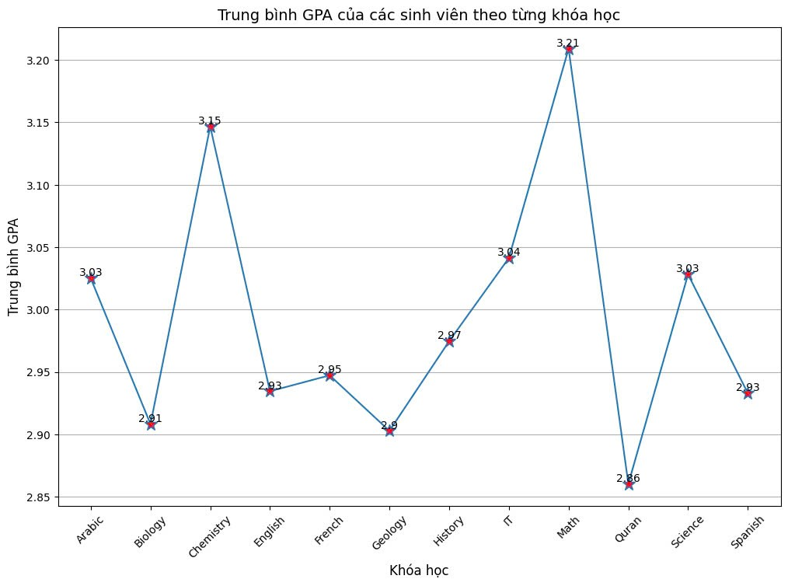

Câu hỏi: Số lượng sinh viên chiếm đông hơn thì trung bình điểm GPA có cao hơn không?
(Trục X): là danh sách các khóa học mà sinh viên tham gia. Gồm có 12 khóa học
(Trục Y): là giá trị trung bình GPA của sinh viên tương ứng với mỗi khóa học. Arabic(tiếng ả rập) có điểm gpa trung bình là 3.03, …
(Markers):Các điểm dữ liệu trên biểu đồ được đánh dấu bằng các ngôi sao đỏ, giúp làm nổi bật từng giá trị GPA trung bình theo từng chủ đề.
Xoay nhãn: Các nhãn khóa học trên trục x được xoay một góc 45 độ để dễ đọc hơn.

Chủ đề với số lượng sinh viên đông:
- Nếu một chủ đề có số lượng sinh viên đông nhưng trung bình GPA không cao, điều này có thể là có những thách thức về việc quản lý của khóa học, có thể sinh viên gặp khó khăn với nội dung khóa học. Có thể có vấn đề về phương pháp giảng dạy,chất lượng giảng dạy, tài liệu học tập hoặc yêu cầu của khóa học quá cao so với khả năng của sinh viên, hoặc sv chỉ chạy theo xu hướng mà chưa thực sự quan tâm, yêu thích khóa học đó. Chẳng hạn như french với số lượng sv là 65 và có điểm trung bình gpa khá thấp là 2.95,englisgh 45 và gpa là 2.93

- Ngược lại, nếu một chủ đề có số lượng sinh viên đông và trung bình GPA cao, điều này có thể chỉ ra rằng khóa học này được giảng dạy tốt, có tài liệu học tập chất lượng hoặc phương pháp giảng dạy hiệu quả. cũng có thể cho thấy sinh viên cảm thấy thoải mái và tự tin, thật sự quan tâm, yêu thích, có đam mê, có sự đầu tư với khóa học.Chẳng hạn như IT với số lượng sv là 95 và có điểm trung bình gpa cũng tương đối là 3.03, abaric 59 và gpa là 3.03, science có số lượng là 51, gpa cũng là 3.03
Chủ đề với số lượng sinh viên ít:
- Nếu một khóa học có ít sinh viên nhưng GPA trung bình cao, điều này có thể cho thấy lợi ích của lớp học nhỏ, nơi giảng viên có thể dành nhiều thời gian và sự chú ý hơn cho từng sinh viên. Sinh viên có thể nhận được hỗ trợ cá nhân hóa hơn, giúp cải thiện hiệu suất học tập.Và cũng có thể đó là môn mà sv yêu thích, đúng với sở thích, nhu cầu nên sv dành nhiều sự quan tâm, đầu tư vào khóa học nên gpa cao. Chẳng hạn như chemistry số lượng là 24 và gpa là 3.15, math có số lượng là 21 và gpa là 3.21 cao nhất trong các khóa học còn lại

- Nếu chủ đề có ít sinh viên và trung bình GPA thấp, có thể cần xem xét lại nội dung khóa học, phương pháp giảng dạy hoặc hỗ trợ học tập cho sinh viên, cũng như môi trường học tập. Có thể khóa học này khó và yêu cầu nhiều nỗ lực hơn từ cả giảng viên và sinh viên. Cũng có thể 1 phần do sv chưa thật sự quan tâm, chưa có sự đầu tư vào khóa học dẫn đến gpa chưa được cao hoặc có thể khóa học chưa phổ biến. Như là Geology có số lượng là 24 và gpa là 2.9, quran số lượng 22 và gpa thấp nhất là 2.86
Thuộc tính sử dụng trong biểu đồ này:
- Topic: Chủ đề hoặc khóa học, được sử dụng làm trục x (khóa học) trong biểu đồ.
- GPA: Điểm trung bình GPA của sinh viên, được sử dụng làm trục y (trung bình GPA) trong biểu đồ.
Loại dữ liệu trong biểu đồ này:
- Dữ liệu phân loại (Categorical data): Tên các khóa học (Topic) là dữ liệu phân loại vì chúng thể hiện các danh mục khác nhau mà không có thứ tự liên tục giữa chúng.
- Dữ liệu số (Numerical data): Điểm trung bình GPA là dữ liệu số liên tục, vì GPA có thể có bất kỳ giá trị nào trong một khoảng liên tục.
Biểu đồ có nhiệm vụ gì?
- Biểu đồ đường này có nhiệm vụ trực quan hóa sự thay đổi của điểm trung bình GPA theo từng khóa học. Hiển thị sự thay đổi GPA theo từng khóa học
Biểu đồ dùng để làm gì?
- So sánh GPA giữa các khóa học: Nhìn vào biểu đồ, chúng ta có thể nhanh chóng so sánh điểm trung bình GPA giữa các khóa học khác nhau.
- Xác định xu hướng: Biểu đồ giúp xác định xu hướng điểm GPA theo khóa học, chẳng hạn như khóa học nào thường có điểm GPA cao hơn hoặc thấp hơn.

Kết luận: Biểu đồ trung bình GPA cung cấp cái nhìn tổng quát về sự phân bố sinh viên và hiệu suất học tập trong các chủ đề, các khóa học khác nhau. Mối quan hệ giữa số lượng sinh viên và trung bình GPA không phải lúc nào cũng rõ ràng và có thể bị ảnh hưởng bởi nhiều yếu tố khác nhau.

BÌNH AN
- Mối liên hệ giữa số ngày vắng mặt và kết quả học tập của sinh viên là gì ?
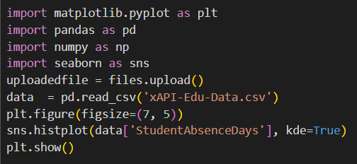
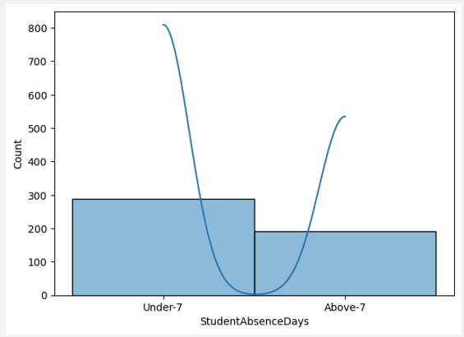
- Biểu đồ 1:
Mục đích:
* So sánh số lượng học sinh vắng mặt: Biểu đồ giúp so sánh số lượng học sinh vắng mặt ở các mức độ khác nhau (dưới 7 ngày, 7 ngày, trên 7 ngày).
* Phát hiện xu hướng: Biểu đồ cho thấy xu hướng tăng giảm của số lượng học sinh vắng mặt
* Lập kế hoạch: Dựa vào kết quả của biểu đồ có thể lập kế hoạch để giảm thiểu tình trạng học sinh vắng mặt.
Mô tả biểu đồ
* Biểu đồ kết hợp: Biểu đồ này kết hợp giữa biểu đồ cột và biểu đồ đường, cho phép chúng ta nhìn thấy cả số lượng học sinh vắng mặt và sự phân bố tần số của số ngày vắng mặt.
* Trục ngang: Thể hiện số ngày vắng mặt của học sinh, được chia thành 3 nhóm: dưới 7 ngày, 7 ngày và trên 7 ngày.
* Trục đứng: Thể hiện số lượng học sinh tương ứng với mỗi nhóm ngày vắng mặt.
* Các cột: Biểu thị số lượng học sinh vắng mặt dưới 7 ngày và trên 7 ngày.
* Đường cong: Cho thấy sự thay đổi về số lượng học sinh vắng mặt trong từng nhóm ngày.
Ý nghĩa:
* Số lượng học sinh vắng mặt dưới 7 ngày và trên 7 ngày là tương đối bằng nhau. Điều này cho thấy có một nhóm học sinh vắng mặt thường xuyên hơn so với nhóm còn lại.
* Đường cong giảm mạnh ở nhóm 7 ngày: Điều này có thể cho thấy một sự kiện đặc biệt nào đó đã xảy ra vào khoảng thời gian này, khiến nhiều học sinh vắng mặt cùng lúc.
* Đường cong tăng dần ở nhóm trên 7 ngày: Điều này cho thấy có một số học sinh có xu hướng vắng mặt thường xuyên hơn.

- Số ngày vắng mặt ảnh hưởng như thế nào đến kết quả học tập ?
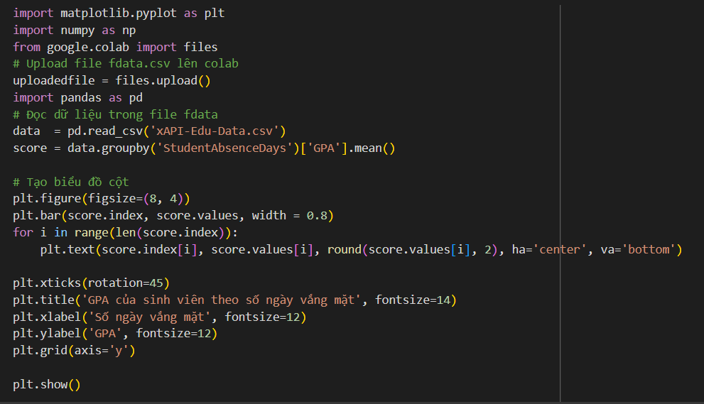
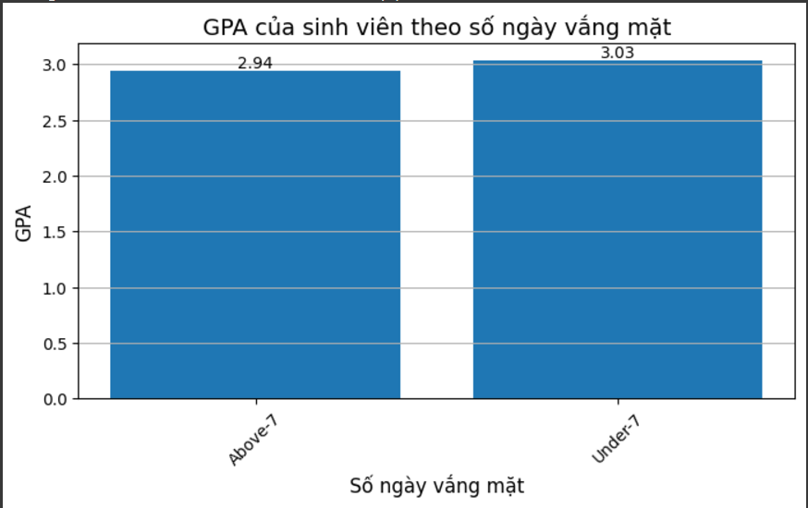
- Biểu đồ 2:
Mục đích:
Biểu đồ này cung cấp một cái nhìn tổng quan về mối quan hệ giữa số ngày vắng mặt và kết quả học tập của sinh viên.
Giải thích biểu đồ
Ý nghĩa của biểu đồ "GPA của sinh viên theo số ngày vắng mặt"
Biểu đồ này cho thấy một mối liên hệ rõ ràng giữa số ngày vắng mặt của sinh viên và điểm trung bình tích lũy (GPA) của họ.
* Cột "Above-7": Đại diện cho nhóm sinh viên vắng mặt trên 7 ngày. GPA trung bình của nhóm này là 2.94. Điều này cho thấy rằng, nhìn chung, sinh viên vắng mặt nhiều thường có điểm số thấp hơn.
* Cột "Under-7": Đại diện cho nhóm sinh viên vắng mặt dưới 7 ngày. GPA trung bình của nhóm này là 3.03. Mặc dù điểm số của nhóm này cũng không cao, nhưng vẫn cao hơn một chút so với nhóm vắng mặt nhiều.
Từ biểu đồ, ta rút ra được những kết luận sau:
* Số ngày vắng mặt có ảnh hưởng đến kết quả học tập: Sinh viên vắng mặt càng nhiều, điểm trung bình càng có xu hướng giảm. Điều này cho thấy việc đi học đều đặn là rất quan trọng để đạt được kết quả học tập tốt.
* Có thể có các yếu tố khác ảnh hưởng đến GPA: Mặc dù biểu đồ cho thấy một mối liên hệ giữa số ngày vắng mặt và GPA, nhưng không thể khẳng định rằng số ngày vắng mặt là yếu tố duy nhất ảnh hưởng đến điểm số. Có thể còn nhiều yếu tố khác như khả năng tự học, sự hỗ trợ từ gia đình, phương pháp học tập, v.v... cũng đóng vai trò quan trọng

.

NHƯ HUỲNH
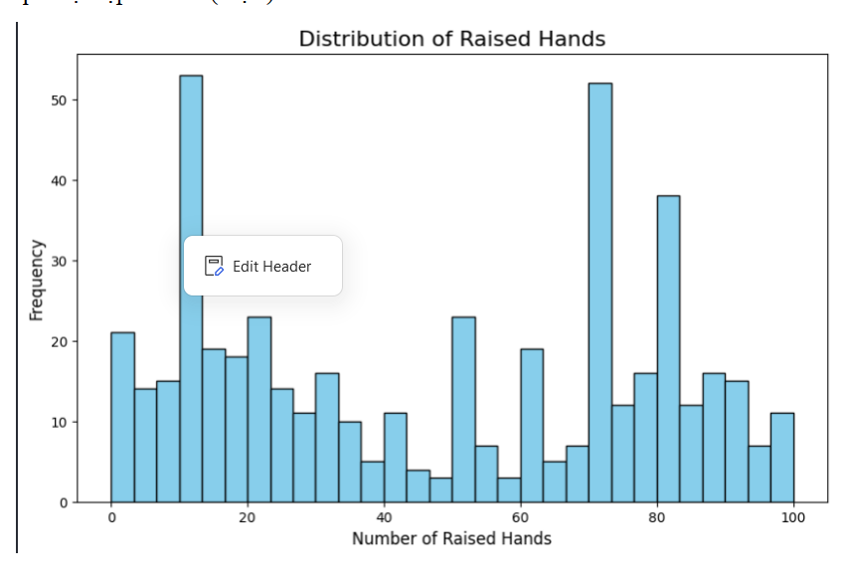

Biểu đồ này là một histogram hiển thị tần suất của số lượng "Raised Hands" (giơ tay) trong một lớp học, với trục x là số lượng giơ tay và trục y là tần suất (số lần số lượng giơ tay đó xuất hiện). Histogram này giúp ta hiểu được sự phân bố của số lượng sinh viên giơ tay trong các khoảng khác nhau.

1.Ý nghĩa của biểu đồ:
- Số lượng sinh viên giơ tay: thường phản ánh mức độ tương tác hoặc sự tham gia của sinh viên trong lớp học. Khi có nhiều sinh viên giơ tay, điều đó có thể cho thấy họ quan tâm, có câu hỏi hoặc muốn tham gia thảo luận.
Biểu đồ này cho thấy có một số khoảng mà số lượng sinh viên giơ tay nhiều hơn (đỉnh cao), trong khi các khoảng khác có số lượng giơ tay thấp hơn. Ví dụ: có nhiều sinh viên giơ tay ở khoảng dưới 20 và khoảng gần 80.

2.Tại sao cần vẽ biểu đồ này:
-Hiểu về mức độ tương tác của sinh viên:Mỗi sinh viên trong lớp sẽ có mức độ tham gia khác nhau. Một số sinh viên có thể tham gia rất tích cực, trong khi một số khác lại ít có cơ hội hoặc động lực tham gia. Biểu đồ này cho thấy rõ ràng mức độ tham gia của từng nhóm sinh viên.
-Xác định nhóm sinh viên gặp khó khăn: Nếu có một số lượng lớn sinh viên không giơ tay, đó có thể là dấu hiệu cho thấy sinh viên gặp khó khăn trong việc hiểu bài, thiếu tự tin hoặc không có động lực. Ngược lại, nếu chỉ có một nhóm nhỏ giơ tay nhiều lần, giáo viên có thể cần phải cân nhắc các cách để khuyến khích sự tham gia đồng đều hơn.
-Hỗ trợ giáo viên trong việc điều chỉnh phương pháp giảng dạy: Biểu đồ này cung cấp thông tin hữu ích cho giáo viên để họ hiểu rõ hơn về sự phân bố của lớp học. Nếu có sự mất cân bằng trong việc tham gia, giáo viên có thể thay đổi phương pháp giảng dạy, ví dụ như đặt câu hỏi dễ hiểu hơn, khuyến khích tất cả sinh viên tham gia bằng cách tạo ra môi trường thân thiện và khuyến khích các sinh viên ít tham gia hơn tự tin đóng góp ý kiến.
3.Ảnh hưởng đến hiệu suất học tập của sinh viên
Mức độ giơ tay có thể là một chỉ báo tốt cho hiệu suất học tập của sinh viên. Sau đây là một số ảnh hưởng tiềm năng:
-Sinh viên tham gia tích cực thường có hiệu suất cao hơn:Việc giơ tay cho thấy sự chủ động trong việc học tập và mong muốn tìm hiểu. Những sinh viên thường xuyên giơ tay có thể sẽ hiểu bài sâu hơn vì họ tham gia vào quá trình học bằng cách đặt câu hỏi, chia sẻ ý kiến hoặc phản hồi về kiến thức. Điều này giúp họ phát triển kỹ năng tư duy phản biện và khả năng giao tiếp trong học tập.
-Những sinh viên ít giơ tay có thể gặp khó khăn trong việc theo kịp bài giảng: Việc ít giơ tay có thể là dấu hiệu của những sinh viên cảm thấy khó khăn hoặc e ngại khi tham gia lớp học. Điều này có thể xuất phát từ sự thiếu tự tin, không hiểu rõ bài giảng, hoặc không có động lực để tham gia. Những sinh viên này có nguy cơ bị tụt lại phía sau và có thể đạt kết quả học tập thấp hơn.
-Sự chênh lệch trong mức độ tham gia có thể ảnh hưởng đến môi trường học tập chung: Khi một số sinh viên tham gia rất tích cực, họ có thể chiếm phần lớn thời gian thảo luận, khiến những sinh viên ít tham gia cảm thấy bị lấn át và không muốn đóng góp ý kiến. Điều này dẫn đến việc mất cân bằng trong môi trường học tập, và có thể ảnh hưởng đến chất lượng học tập của cả lớp.
Tóm lại,
Biểu đồ này không chỉ là công cụ để hiểu về mức độ tham gia của sinh viên, mà còn là cơ sở để giáo viên có thể điều chỉnh phương pháp giảng dạy, giúp cải thiện hiệu suất học tập của sinh viên và tạo ra một môi trường học tập hiệu quả và toàn diện hơn.
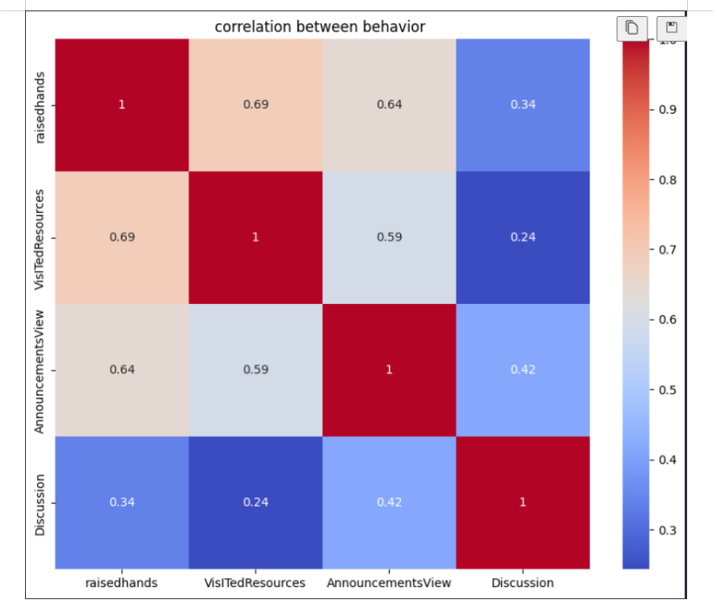
Biểu đồ này là một heatmap thể hiện ma trận tương quan giữa các hành vi của sinh viên trong lớp, bao gồm các hành vi như raisedhands (giơ tay), VisitedResources (truy cập tài liệu), AnnouncementsView (xem thông báo) và Discussion (thảo luận). Hệ số tương quan nằm trong khoảng từ -1 đến 1, cho biết mức độ liên hệ giữa hai biến. Các ô trong biểu đồ được tô màu từ đỏ đến xanh, với màu đỏ biểu thị mức độ tương quan cao và màu xanh biểu thị mức độ tương quan thấp.

1.Ý nghĩa của biểu đồ:
-Biểu đồ này thể hiện mối quan hệ giữa các hành vi học tập của sinh viên như: giơ tay, truy cập tài liệu, xem thông báo và tham gia thảo luận.
-Các con số trên biểu đồ cho thấy mức độ tương quan giữa từng hành vi. Giá trị càng cao (gần 1) nghĩa là hai hành vi có liên quan chặt chẽ với nhau.
- Tại sao cần vẽ biểu đồ này:
-Hiểu rõ hành vi học tập của sinh viên:Mỗi hành vi (như giơ tay, xem thông báo, thảo luận) có thể giúp đo lường mức độ tham gia và cách tiếp cận học tập của sinh viên. Ma trận tương quan giúp phát hiện các mối liên hệ giữa các hành vi này.
-Phát hiện mối liên hệ để đưa ra các phương pháp cải thiện hiệu suất học tập:Nếu các hành vi này có mối quan hệ chặt chẽ, việc khuyến khích sinh viên tham gia vào một hoạt động nào đó (như giơ tay hoặc truy cập tài liệu) có thể kích thích các hành vi học tập tích cực khác.
-Đánh giá hiệu quả của các hoạt động lớp học:Từ các mối tương quan, giáo viên có thể đánh giá xem những hành vi nào đang có tác động lớn nhất đến việc học của sinh viên. Ví dụ, nếu truy cập tài liệu và xem thông báo có mối quan hệ mạnh với việc giơ tay, giáo viên có thể nhấn mạnh hơn vào việc chuẩn bị tài liệu hữu ích để sinh viên tìm hiểu trước khi đến lớp.

Ảnh hưởng đến hiệu suất học tập của sinh viên:
-Sinh viên tham gia vào nhiều hành vi khác nhau có xu hướng đạt hiệu suất cao hơn:Những sinh viên giơ tay, truy cập tài liệu, và xem thông báo thường là những sinh viên có tinh thần học tập tốt, tham gia tích cực, và do đó, có thể có kết quả học tập tốt hơn.
Mối liên hệ giữa các hành vi:cho thấy rằng việc thúc đẩy một số hành vi có thể gián tiếp thúc đẩy các hành vi khác. Ví dụ, khuyến khích sinh viên truy cập tài liệu có thể giúp họ tự tin hơn khi giơ tay trong lớp, vì họ đã chuẩn bị sẵn kiến thức cần thiết.
Những sinh viên ít tham gia có thể cần hỗ trợ thêm:Các sinh viên có mối liên hệ yếu giữa các hành vi này có thể là những người ít giơ tay hoặc không thường xuyên truy cập tài liệu, và có thể cần sự khuyến khích từ giáo viên.

Tóm lại,
Biểu đồ này không chỉ giúp nhận biết các mối quan hệ giữa các hành vi học tập mà còn giúp giáo viên đưa ra các chiến lược để cải thiện hiệu suất học tập của sinh viên. Ví dụ, nếu truy cập tài liệu học và xem thông báo là các yếu tố tích cực, giáo viên có thể đặt trọng tâm vào việc cung cấp tài liệu phong phú, khuyến khích sinh viên theo dõi thông báo để tạo điều kiện cho họ chủ động hơn trong quá trình học.

